**Архивы – хранители истории**

10 декабря 2015 года Ханты-Мансийскому автономному округу – Югре исполнится 85 лет.

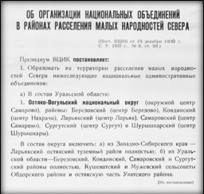Архивные документы свидетельствуют о том, что Остяко-Вогульский национальный округ с центром в селе Самарово был образован 10 декабря 1930 года в соответствии с постановлением Президиума ВЦИК «Об организации национальных объединений в районах расселения малых народностей Севера».

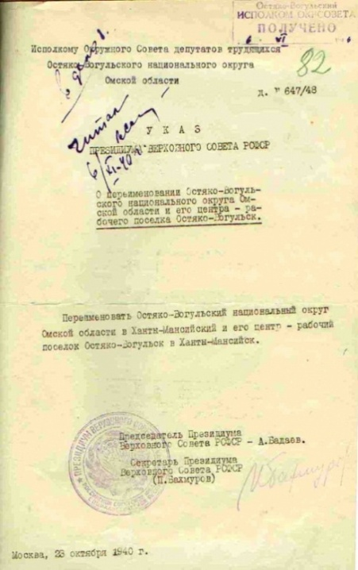 Указом Президиума Верховного Совета РСФСР от 23 октября 1940 года Остяко-Вогульский округ был переименован в Ханты-Мансийский, его центр – рабочий поселок Остяко-Вогульск в Ханты-Мансийск.

Архивы автономного округа хранят в своих фондах уникальные документы об истории округа, образовании новых городов и поселков, становлении и развитии промышленности, экономики, образования, здравоохранения, культуры, совершенствовании государственного управления. Достойное место в архивах занимают документы о жителях городов, районов, обеспечивших экономический подъем Ханты-Мансийского автономного округа – Югры.

Ознакомление с документальным наследием Югры взрослых и детей способствует воспитанию любви и уважения к истории родного края, поэтому архивы проводят разнообразные мероприятия для населения.

В сентябре 2015 года Служба по делам архивов Ханты-Мансийского автономного округа - Югры объявила о проекте «Архив будущего», посвященном 85-летию Ханты-Мансийского автономного округа – Югры, и предложила школьникам принять участие в конкурсах рисунков и сочинений о будущем архивной отрасли.

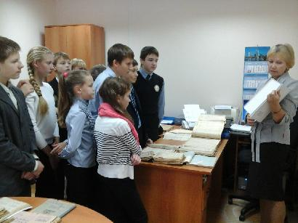С целью реализации данного проекта в октябре 2015 года специалистами архивного отдела управления культуры были организованы для учащихся школ города Ханты-Мансийска посещения городского и государственного архивов.

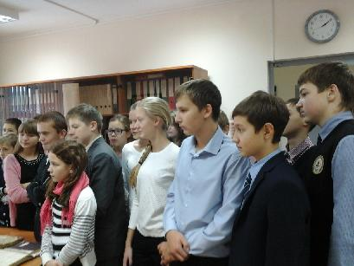 В ходе экскурсий по городскому архиву школьники познакомились с историей его образования; с составом архивных документов, хранящихся в архивохранилищах; с направлениями деятельности специалистов архива по комплектованию, учету, хранению и использованию архивных документов; с архивными выставками.

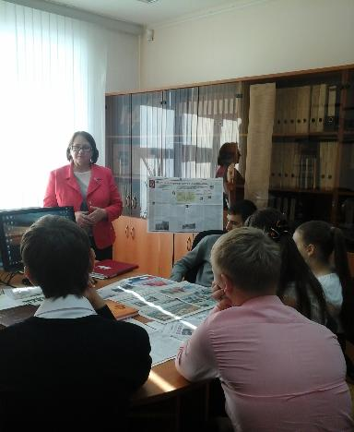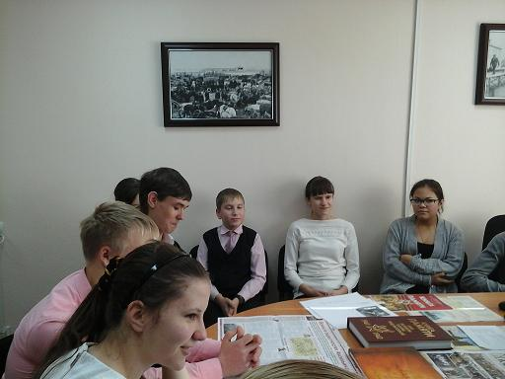Для учащихся 8-го класса школы № 5 проведен урок «Организация поисковой работы с использованием средств информационно-телекоммуникационной сети Интернет». Школьники ознакомлены с электронными ресурсами, которые позволяют быстро находить необходимую архивную информацию, а также представлен результат поисковой работы инспектора архивного отдела Панковой Г.М. по розыску братской могилы, в которой захоронены её дедушка и другие участники боев под Москвой в годы Великой Отечественной войны. Учащиеся школы и руководитель поискового отряда «Тропой героя» Котова Л.Н. рассказали о результатах поисковой работы о Герое Советского Союза Иване Захаровиче Безноскове, о поездке в Белгородскую область, где он похоронен, и подарили архиву альманах, посвященный 85-летию со дня рождения И.З. Безноскова.

По итогам проведенных мероприятий школьникам было предложено принять участие в конкурах рисунков «Архив будущего» и сочинений «Архивы – хранители истории…Взгляд в будущее». Впечатления о знакомстве с архивами нашли отражение в рисунках и сочинениях, представленных на конкурс. Результаты конкурса будут опубликованы после его завершения в начале декабря 2015 года.